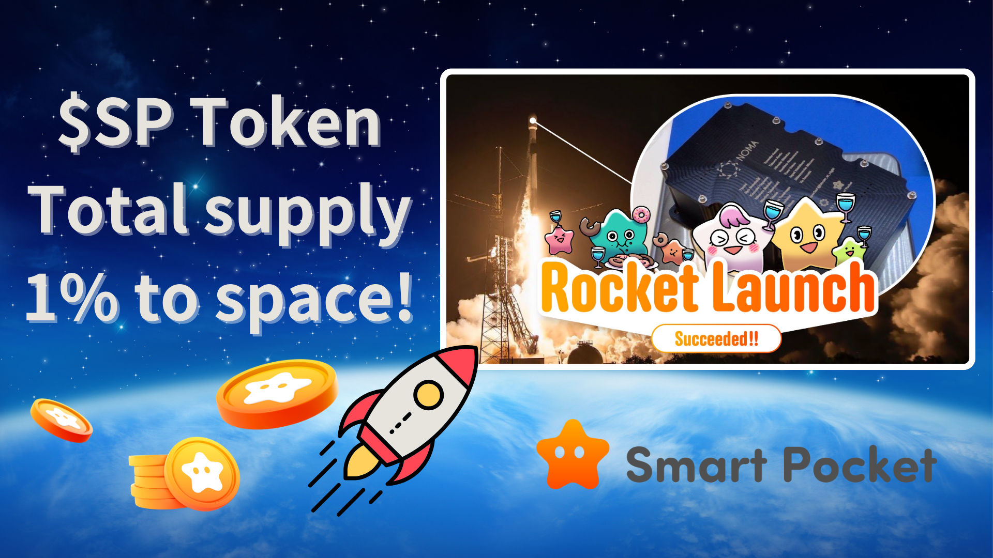

**Successo del lancio del razzo SpaceX×JAPAN DAO!**

# Notizie sorprendenti!

Vi portiamo una notizia sorprendente!  
  
Non solo il lancio del razzo SpaceX×JAPAN DAO è stato un grande successo, ma Smart Pocket ha anche implementato un’iniziativa rivoluzionaria. Incredibilmente, l’1% dell’offerta totale di token $SP è stato bloccato in modo permanente nello spazio!

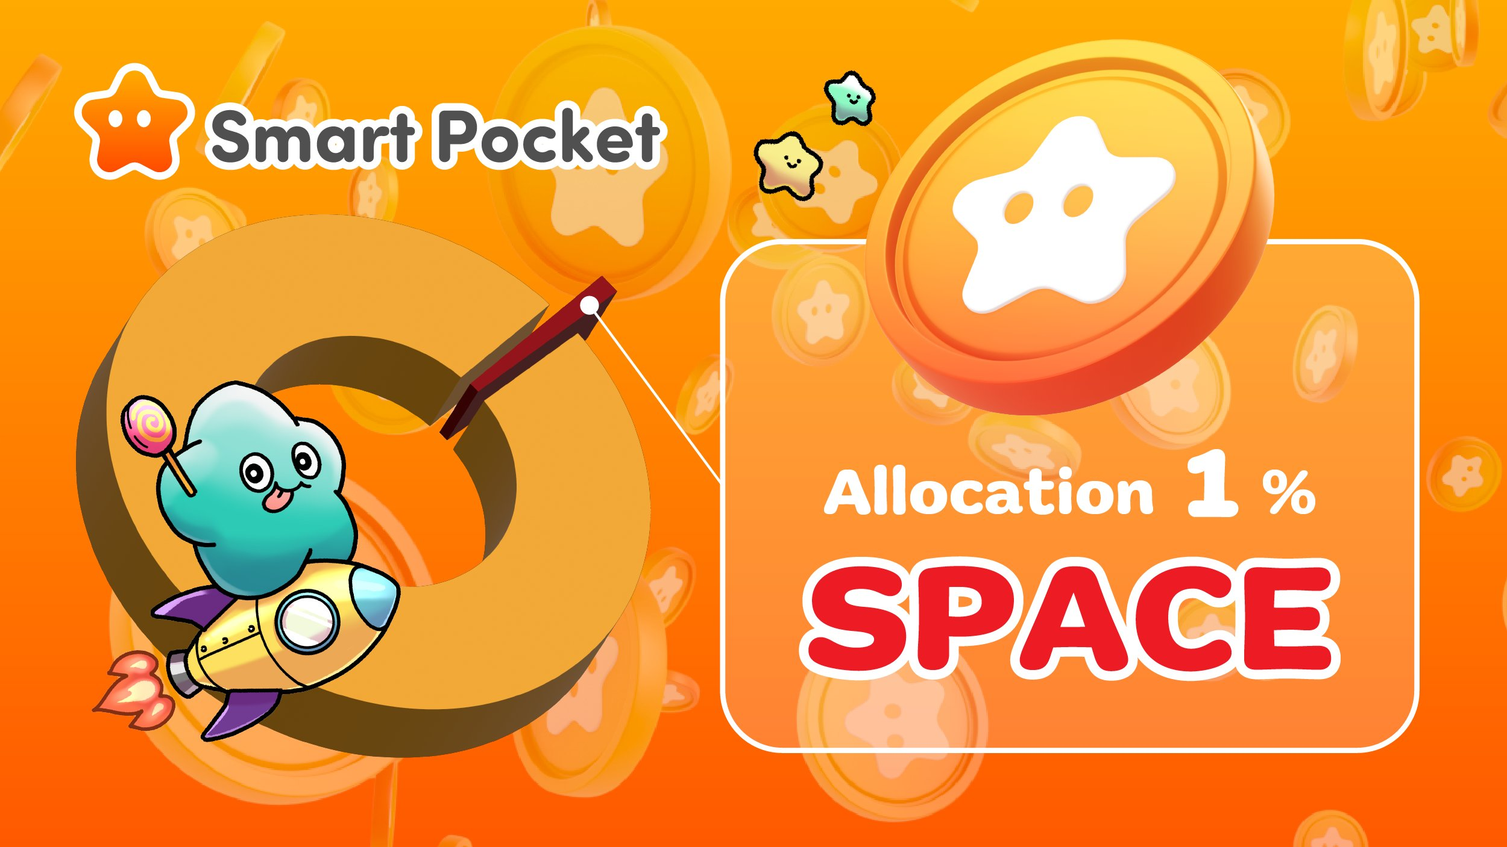  
  
https://x.com/smapocke/status/1879125561202901019

# Un traguardo storico per JAPAN DAO

Il 22 dicembre 2024, il razzo Falcon 9 "Bandwagon-2" è stato lanciato dalla base spaziale di Vandenberg in California, segnando una pietra miliare importante per JAPAN DAO. Questa missione di successo ha trasformato in realtà i sogni dei membri di JAPAN DAO.

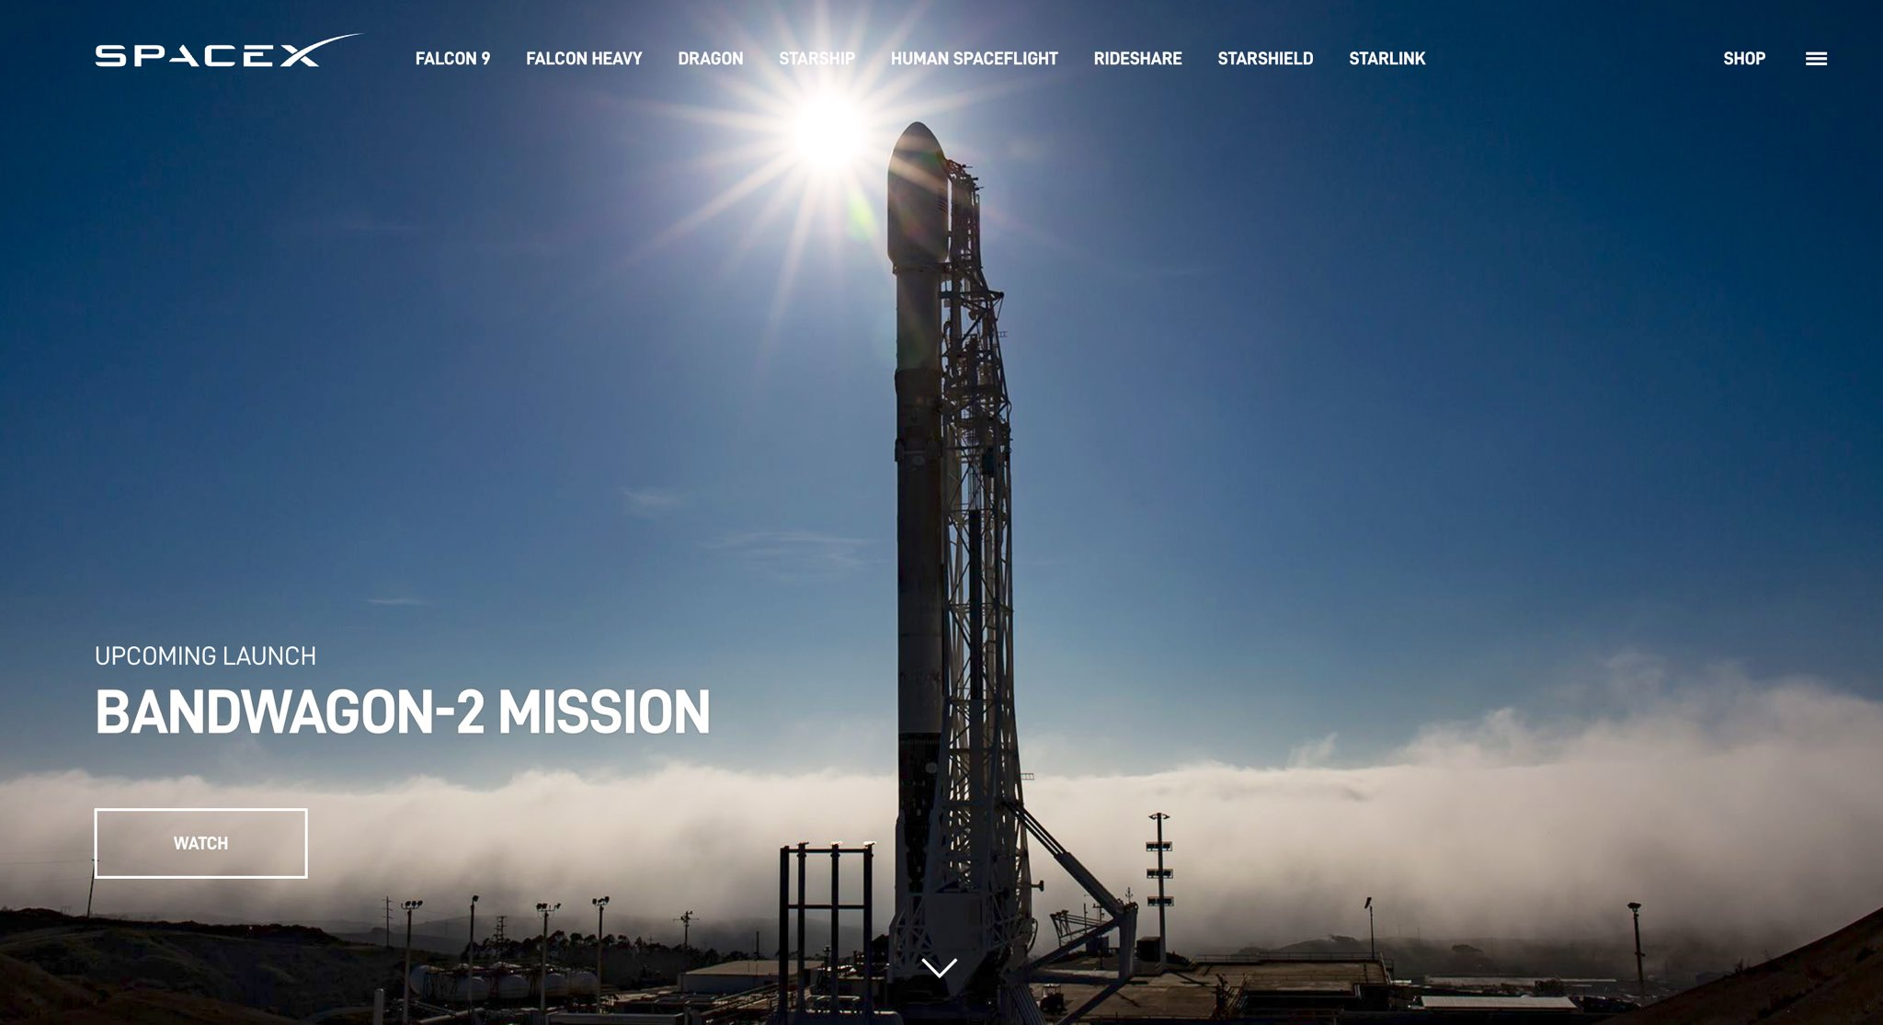

Il conto alla rovescia al sito di lancio di SpaceX ha catturato l’entusiasmo e le emozioni dei due leader di JAPAN DAO, Yuda (@yudajapandao) e Daruman (@Daruman_JP). Vedere i personaggi giapponesi partire per lo spazio è stato un momento storico.

Questo momento emozionante è stato registrato e può essere ascoltato su X Space tramite il seguente link:  
https://x.com/japandaojp/status/1870423998406033617

Puoi anche guardare il lancio del razzo su YouTube al seguente link:  
https://www.youtube.com/live/RAs5ZyGVq7s?si=WkQdpvek219-qpzj

# Una prima mondiale: l’1% dei token $SP bloccato permanentemente nello spazio

La notizia straordinaria annunciata durante questa missione è che Smart Pocket ha inviato l’1% dell’offerta totale di token $SP nello spazio, dove resteranno bloccati in modo permanente. Conservando questa parte di token nello spazio, essi rimarranno per sempre inaccessibili.

## Dettagli della missione

Nome della missione: Smart Pocket Space Mission  
Nome del razzo: Bandwagon-2  
Data di lancio: 22 dicembre 2024  
Carico utile: 1% dell’offerta totale di token $SP (bloccato permanentemente)

Questo blocco permanente è un’iniziativa rara nell’industria delle criptovalute. Non solo regola l’offerta, ma aumenta anche il valore a lungo termine del progetto.

# Significato storico

* Valore degli NFT spaziali: gli NFT collegati a JAPAN DAO hanno ottenuto lo status raro di "NFT spaziali". Sono previsti futuri progetti, inclusi airdrop dallo spazio.
* Blocco permanente dei token: bloccando permanentemente l’1% dell’offerta totale, aumenta la scarsità dei token $SP, il che potrebbe incrementare il valore a lungo termine del progetto.



# Un nuovo inizio

Questa iniziativa innovativa mostra nuove possibilità per i progetti Web3. Oltre alla semplice emissione di token, rappresenta un passo pionieristico nell’integrazione dell’economia reale con la blockchain e nella regolazione permanente dell’offerta.

Il viaggio di JAPAN DAO e Smart Pocket è appena iniziato. Con l’1% dei loro token ora nello spazio, hanno compiuto il primo passo verso una nuova era.

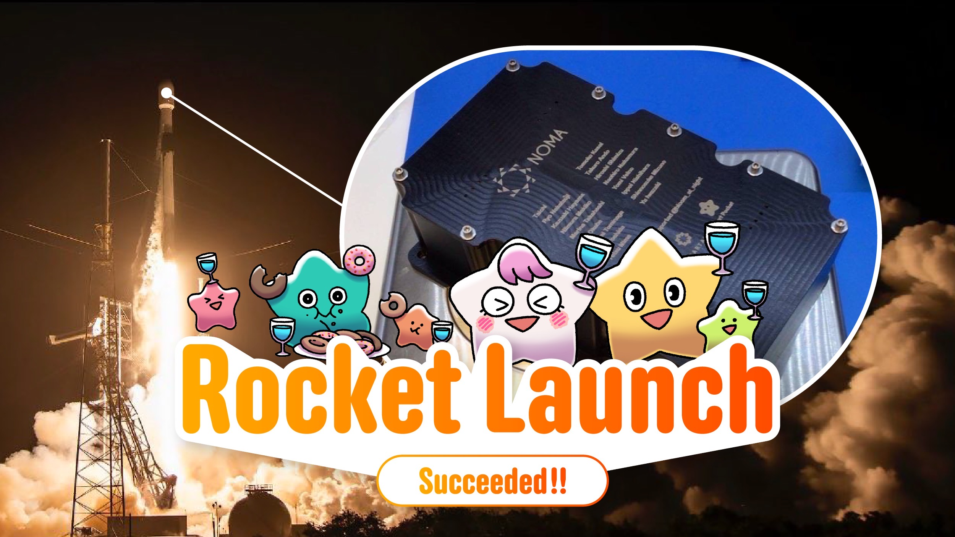

# Rimani aggiornato

* X ufficiale di JAPAN DAO: https://x.com/japandaojp
* X ufficiale di Smart Pocket: https://x.com/smapocke
* Sito ufficiale di Smart Pocket: https://smapocke.com/
* Discord ufficiale di Smart Pocket: https://discord.com/invite/smartpocket